Федеральное агентство по образованию РФ

Государственное образовательное учреждение

высшего профессионального образования

“Тверской государственный университет”

_________________________________________________________________________________________________

Факультет прикладной математики и кибернетики

Направление: 010300.62 Прикладная математика и информатика

**Отчет по учебно-вычислительной практике**

Выполнила:

студентка 24 группы

Киут Л.Л.

Научный руководитель:

Дадеркин Д. О.

Задание на учебно-вычислительную практику

Вариант 18

**Задача 2.**

Создать класс «Матрица n, m3», где n, m – количество строк и столбцов в матрице. Каждый элемент, кроме элементов в крайних строках, должен быть связан с соседними (звено 4-связного списка).Найти сумму двух матриц.

Содержание

1. Словесное описание алгоритма……………………………………………………………....4

2.Описание классов: переменные и методы. Типы доступа. Объявление методов............. 4

3. Тестовый запуск……………………………………………………………………………….5

4. Код программы ………………………………………………………………….…………....6

5. Список использованной литературы………………………………………………………. 9

***1. Словесное описание алгоритма.***

Программа позволяет работать с матрицами, элементы которых связаны с соседними. В данной программе реализована операция сложения матриц.

***2. Описание классов: переменные и методы. Типы доступа. Объявление методов***

class MATRIX\\Класс матрицы

{

private:

int n; \\ Число строк

int m; \\Число столбцов

chamber **a;\\ Матрица

public:

chamber &RETURN_a(int i, int j) \\Метод возврата элемента

MATRIX()\\конструктор

~MATRIX()\\деструктор

MATRIX(MATRIX &M) \\конструктор копирования

MATRIX(int x, int y) \\конструктор с параметрами

int RETURN_n()\\Метод возврата n

int RETURN_m()\\Метод возврата m

void INITIATE()\\Метод инициализации

void SET_NULL()\\Метод заполнения матрицы

void SET_SMART()\\Метод заполнения матрицы

void SET_FULL(int x) \\Метод заполнения матрицы

void SET_LINES()\\Метод заполнения матрицы

void TRANS()\\Метод транспонирования

void PRINT()\\Метод печати

MATRIX& operator=(const MATRIX& M) \\переопределение оператора присваивания

const MATRIX operator+(MATRIX & left,MATRIX & right) \\ переопределение оператора сложения

***3. Тестовые запуски***

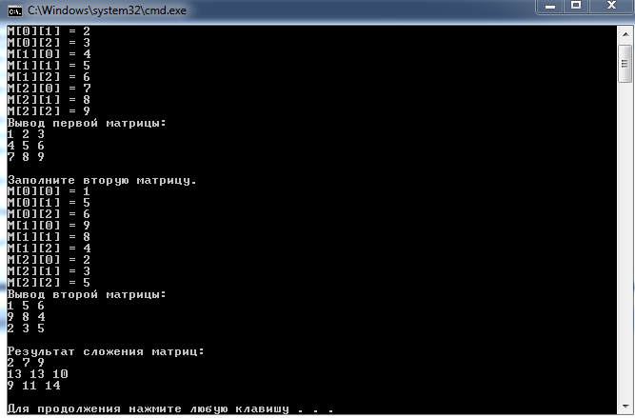

***4. Код программы***

#include <iostream>

#include <string>

using namespace std;

struct Node{

int x;

Node *right;

Node *left;

Node *up;

Node *down;

};

class Matrix{

int n;

int m;

Node *first;

public:

Matrix()

{

n = 1;

m = 1;

first = NULL;

AddElem(0,0,0);

}

Matrix(int n1, int m1)

{

n = n1;

m = m1;

first = NULL;

for(int i=0; i<n; i++)

{

for(int j=0; j<m; j++)

{

AddElem(0,i,j);

}

}

}

Matrix(const Matrix &M)

{

n = M.n;

m = M.m;

first = NULL;

Node *t = M.first;

for(int i=0; i<n; i++)

{

Node *el = t;

for(int j=0; j<m; j++)

{

AddElem(el->x,i,j);

el = el->right;

}

t = t->down;

}

}

~Matrix()

{

Node *t;

while(first != NULL)

{

t = first;

first = first->down;

while(t)

{

Node *del = t;

t = t->right;

delete del;

}

}

first = NULL;

}

void AddElem(int x, int i, int j)

{

if(i >= n || j>=m)

{

cout<<"Error in method AddElem (i >= n || j>=m)";

return;

}

Node *temp = new Node;

temp->right = NULL;

temp->down = NULL;

temp->x = x;

Node *t = first;

if(first != NULL)

{

Node *t_up = NULL;

for(int i1=0; i1<i; i1++)

{

t_up = t;

t = t->down;

}

if(j==0)

{

t_up->down = temp;

temp->left = NULL;

temp->up = t_up;

}

else

{

for(int j1=0; j1<j-1; j1++)

{

t = t->right;

if(i!=0)

t_up = t_up->right;

}

if(i != 0)

{

t_up = t_up->right;

t_up->down = temp;

}

t->right = temp;

temp->left = t;

temp->up = t_up;

}

}

else

{

first = temp;

first->left = NULL;

first->up = NULL;

}

}

void Set(int x, int i, int j)

{

if(i >= n || j>=m)

{

cout<<"Error in method Set (i >= n || j>=m)";

return;

}

Node *t = first;

for(int i1=0; i1<i; i1++)

{

t = t->down;

}

for(int j1=0; j1<j; j1++)

{

t = t->right;

}

t->x = x;

}

Matrix& operator=(const Matrix &M)

{

if(n!=M.n || m!=M.m)

{

n = M.n;

m = M.m;

Node *t;

while(first != NULL)

{

t = first;

first = first->down;

while(t)

{

Node *del = t;

t = t->right;

delete del;

}

}

first = NULL;

t = M.first;

for(int i=0; i<n; i++)

{

Node *el = t;

for(int j=0; j<m; j++)

{

AddElem(el->x,i,j);

el = el->right;

}

t = t->down;

}

}

else{

Node *t = M.first;

for(int i=0; i<n; i++)

{

Node *el = t;

for(int j=0; j<m; j++)

{

Set(el->x,i,j);

el = el->right;

}

t = t->down;

}

}

return *this;

}

Matrix operator+(const Matrix &M)

{

if(n!=M.n || m!=M.m)

{

cout<<"Ошибка при сложении матриц. Размерности матриц не совпадают\n";

exit(1);

}

Matrix Res(n,m);

Node *t1 = first;

Node *t2 = M.first;

for(int i=0; i<n; i++)

{

Node *el1 = t1;

Node *el2 = t2;

for(int j=0; j<m; j++)

{

Res.Set(el1->x + el2->x, i, j);

el1 = el1->right;

el2 = el2->right;

}

t1 = t1->down;

t2 = t2->down;

}

return Res;

}

//перегрузка вывода

template <class C>

friend basic_ostream<C>& operator<<(basic_ostream<C> &out,Matrix &A)

{

Node *t = A.first;

for(int i=0; i<A.n; i++)

{

Node *el = t;

for(int j=0; j<A.m; j++)

{

out<<el->x<<" ";

el = el->right;

}

t = t->down;

out<<endl;

}

return out;

}

//перегрузка ввода

template <class C>

friend basic_istream<C>& operator>>(basic_istream<C> &in,Matrix &A)

{

char ch;

for(int i=0; i<A.n; i++)

{

for(int j=0; j<A.m; j++)

{

cout<<"M["<<i<<"]["<<j<<"] = ";

in>>ch;

if( !isdigit(ch) )

{

cout<<"Ошибка ввода. Нужно вводить цифры\n";

exit(1);

}

else

A.Set(ch - '0',i,j);

}

}

return in;

}

};

int main()

{

setlocale(LC_ALL, "rus");

Matrix A(3,3);

Matrix B(3,3);

cout<<"Заполните первую матрицу.\n";

cin>>A;

cout<<"Вывод первой матрицы:\n"<<A<<endl;

cout<<"Заполните вторую матрицу.\n";

cin>>B;

cout<<"Вывод второй матрицы:\n"<<B<<endl;

cout<<"Результат сложения матриц:\n"<<A+B<<endl;

system("pause");

return 0;

}

Список использованной литературы

1. Камаев В. А. Технологии программирования : [учебник для вузов по направлению "Информатика и вычислительная техника"] / В. А. Камаев, В. В. Костерин. - М., 2006. - 453, [1] с. : ил., табл. - Рекомендовано МО.
2. Крылов Е. В. Техника разработки программ. В 2 кн.. Кн. 1 : [учебник для вузов по направлениям "Информатика и вычислительная техника" и "Техника и технологии"] / Е. В. Крылов, В. А. Острейковский, Н. Г. Типикин. - М., 2007. - 374, [1] с. : ил. - Рекомендовано УМО.
3. Хорев П. Б. Объектно-ориентированное программирование : [учебное пособие по направлению "Информатика и вычислительная техника"] / П. Б. Хорев. - М., 2011. - 446, [1] с. : ил. - Рекомендовано УМО.
4. Шеферд Д. Программирование на Microsoft Visual C++ .NET : мастер-класс [пер. с англ.] / Джордж Шеферд по материалам Дэвида Круглински. - М., 2007. - 892 с. : ил. + 1 CD-ROM.
5. Базы данных: модели, разработка, реализация/ Т.С. Карпова. - СПб.: Питер, 2001г.